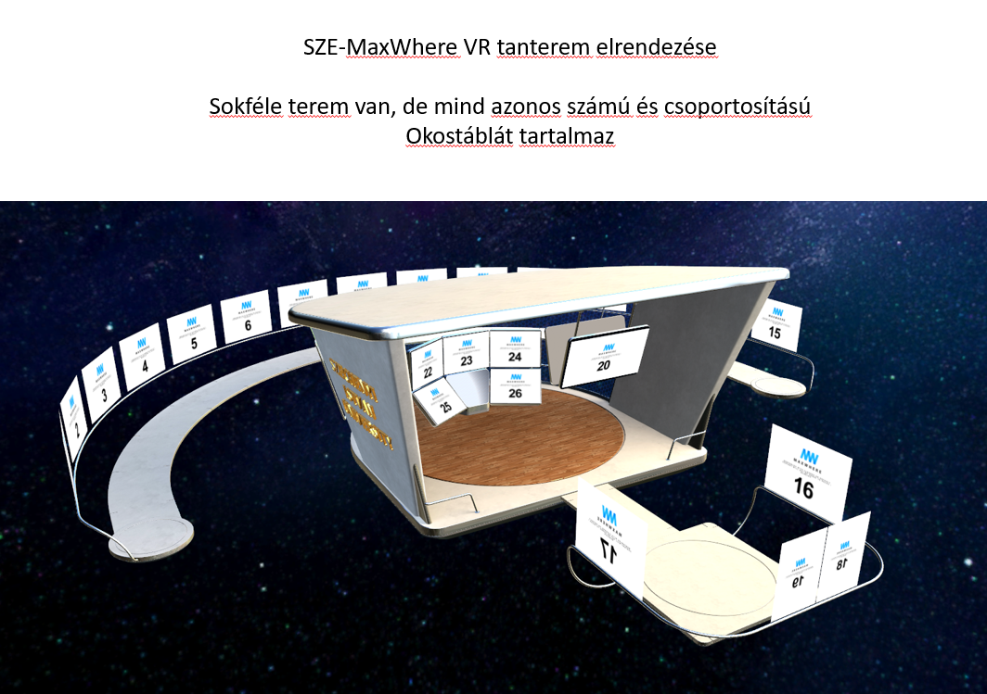
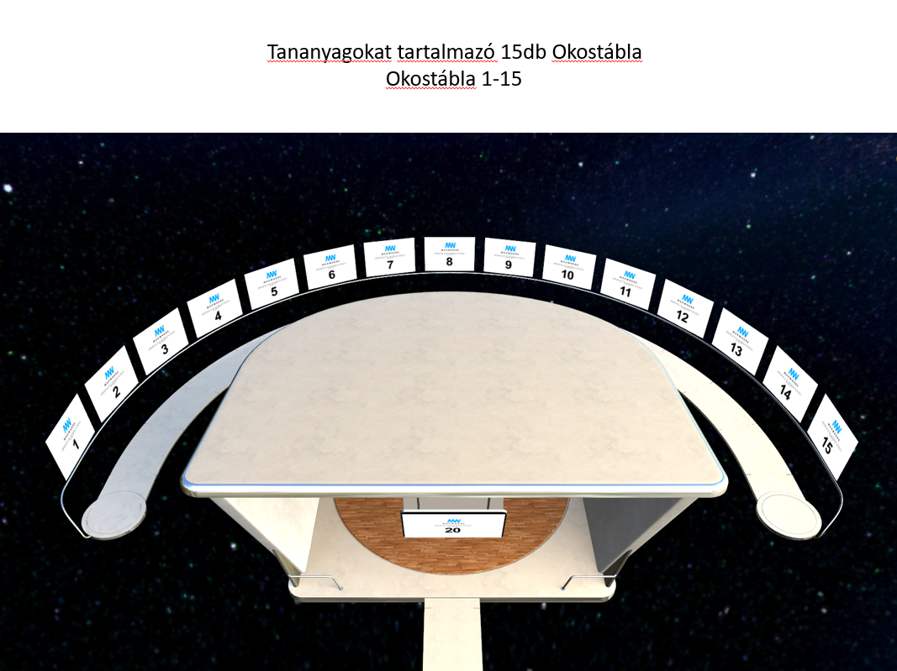
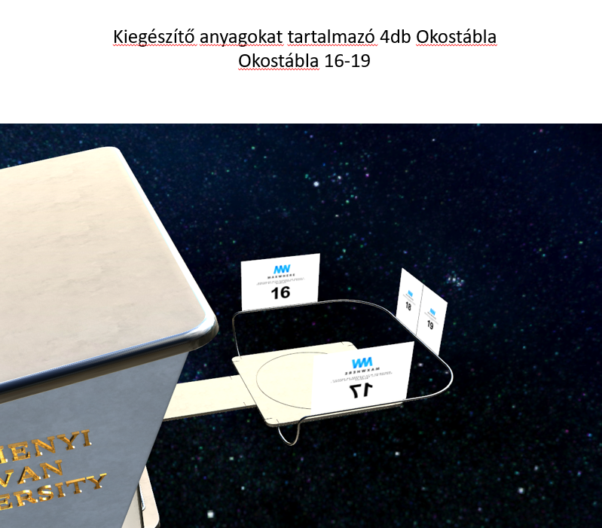
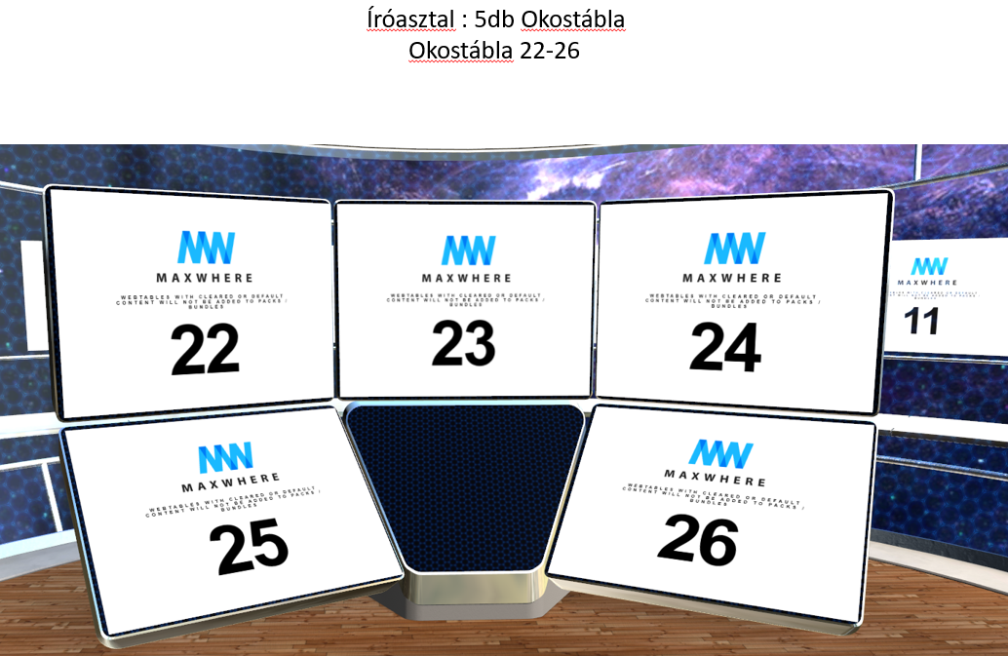
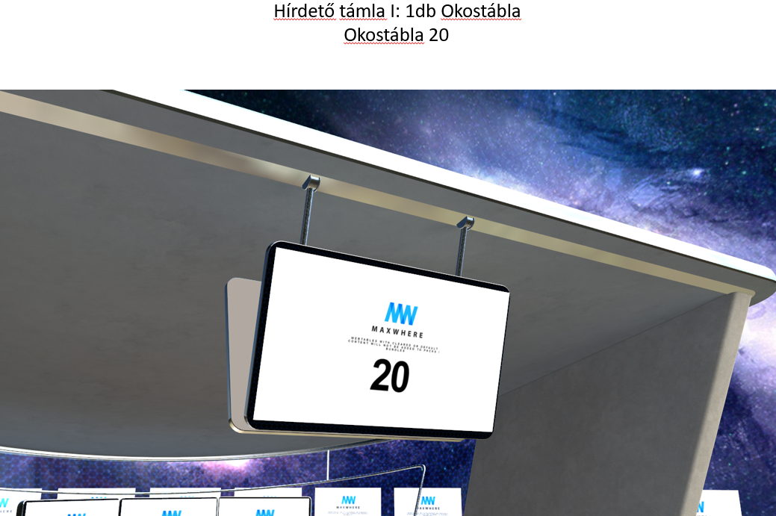

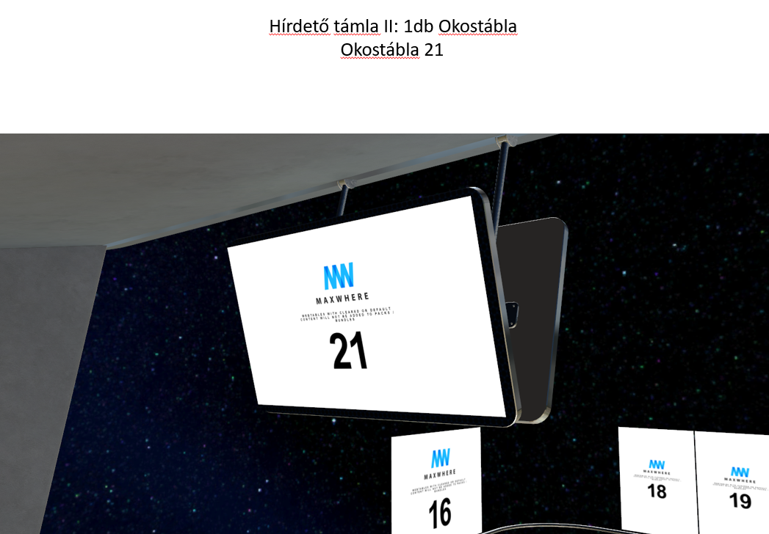

A tér jelenleg a maxwhere.com –on lévő STORE-ból letölthető. Lecture space SZIU néven. Ez még az 1.4-es verzió. Sajnos, ha a windows fiók nevében ékezet van, akkor nem működik. Ilyen esteben olyan folderbe kell telepíteni, aminek az útvonalában nincs ékezet.

A MaxWhere 2.0 új verzója 03.12-én fog megjelnni és ugyan ezen az oldalon lesz letölthető.

Tananyag készítése

Minden tananyaghoz két tér készül el:

- Előadás terem
- Összefoglaló terem

Egy teljes anyagot 15 blokra, azaz 15 hétre bontunk. Egy hét anyaga kerül bele az Előadás terembe.
Az összefoglaló terem ezt a 15 hétre bontott anyagot fogja egyben tartalmaznia összefoglaló stílusban.
Fontos, hogy a táblák mérete 4:3-as! Ezért ha valaki PPT-t készít, akkor a képen láthatóan a 4:3-as dia méretet válassza:
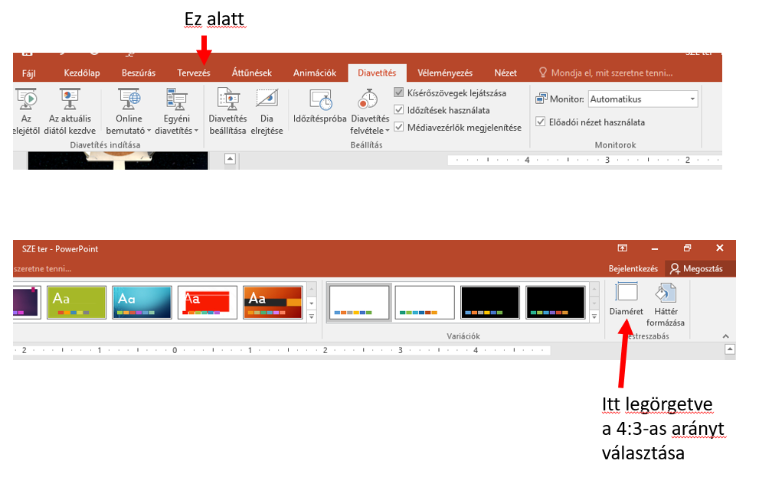

Továbbá a táblákba szánt file neve legyen:
Tabla1, Tabla2, …. És így tovább függetlenül attól, hogy miylen típusú. Így tudjuk majd, hogy mit hova szánt. De mindenzt kulon folderben:
Eloadas1, Eloadas2, ….. Eloadas15, Osszefog
PL:
Tabla1.ppt (ez azt jelenti hogy Okostábla 1-ben egy diasor lesz, akar csak egy dia)
Tabla5.mov azt jelenti hogy ez az Okostabla 5 video tartalma
Table 10.pdf azt jelenti, hogy akkor az Okostabla 10-ben ez a pdf lesz.
Azokban az esetekben, amikor a tablaba egy url webcim kell, akkor azt kerjuk egy darab ppt vagy doc fileban adni, azaz lenyeg hogy ugy, hogy azt ki tudjuk jelolni es másolni a dokumentumbol.

Aki MaxWhereben el is készíti, mert úgy könnyebb elképzelni, annak megköszönjük nagyon és 15+1 pack-et adjon nekunk, azaz a 15 eloadói anyag es az összefoglaló. (nem árt egyébként bandl formában a gepen elmenteni)

- Mindkét teremre vonatkozó
A 20-as és a 21-es Okostábla tartalma azonos mindkét típusú teremben egy adott tantárgy esetében.
A 20 -as Okostábla az egy PPT slide (vagy png file). Erre kell ráírni a tantárgy címét a legfontosabbakat.
Példa:

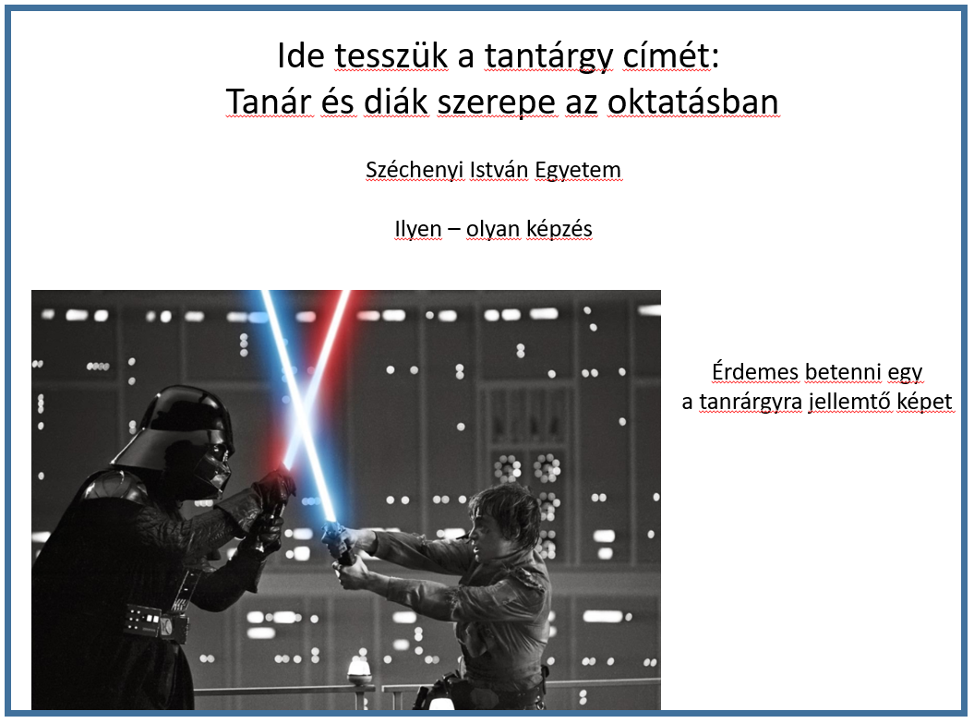

Megjegyzés: én egy design sablon elkészítését javasolnám minden tantárgyra egységesen

A 21-as tábla tartalmazza a tantárgy adatlapját és az egy PDF dokumentum, alapvetően A4-es lapokból és itt tudja a diák majd végig pörgetni.
- Rövid bevezető, 2) tartalomjegyzék 3) stb 4) stb.

Megjegyzés: minden tantárgyra egységes sablont javasolnék, már amennyire ez lehetséges

- Előadói terem

- Előadóterem - tananyag

Okostábla 1-15. Ez lehet kép, slidesor, weboldal, video, hanganyag pdf.
Az előadásra készült diákat tartalmazza.
Alapszint:
Tehát, ha valakinek van 150 diája egy előadásra, akkor bontsa fel 15x10-es csoportra, tartalmilag fejezetekre. Ezek fognak bekerülni a táblákba. Az első dia legyen lehetőleg összefoglalóbb az adott fejezetről, hogy a diak belelépjen és végignézze.
Ügyeszint:
Lehet olyat, hogy kevesebb csoportra bontom, és így egy-egy fejezet között az okostáblába egy rövid videót teszek. Vagy egy olyan képet, ami folyamatosan szükséges a melette lévő táblában lévő diasorhoz.
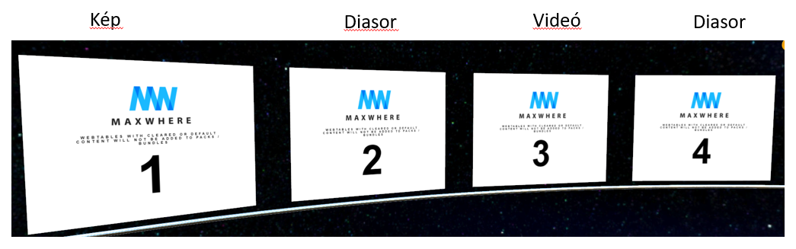
- Előadói terem – kiegészítő anyag
Itt alapvetően 2db A4-es alakú lap van, amibe tipuksan jegyzetet varunk vagy kapcsolódó tanulmányokat stb. Tehat ezek alapvetoen olvasmányos anyagok vagy cikkek listaja stb.
Tabla18.pdf
Tabla19.pdf

A masik ket tábla (16 és 17) azok szintén 4:3-as méretűek. Itt lehet kiegészítő video, weboldal, vagy esetleg tesztkérdések az adott órával kapcsolatban.
En javaslom, hogy a 17-es legyenek mindig kérdések (pl vizsgakérdések),

- Előadói terem – Íróasztal

Okostabla 24 és 26 maradjon ures, ide a diák beteheti majd jegyzetfüzetét es tetszőleges közösségi felületét pl face, email stb.

Okostábla 22-25. Ide kell kitenni a házifeladatot, vagy javasolt gyakorlatokat. Ez lehet egy leírás (pdf), de lehet Moodle teszt vagy Matlab online webes alkalmazás, ahol programozni lehet és melette PDF-ben példák. Ez inkább olyan gyakorló rész, házi feladat rész. Vagy pl megadni hiteles tananyag weboldalt és kérni, hogy abból készítsen házifeladatot stb.
Okostabla 23,. Opcionális ha valaki ezt ki tudja használni. Nem baj, ha valaki ezt nem tölti fel, mi egyetemi honlapot (diakoldalt) akkor beteszunk, és a diák 5 perc alatt at fogja állítani a saját dolgaira.

II ) Összefoglaló terem

Ebben minden ugyan úgy, van mint az előadói teremben. Azzal a különbséggel, hogy itt a az Okostábla 1-15. ig az előadói termekben lement tananyagokat tartalmazza Okostábla / előadas formában mint összefoglalaás. Itt egy tábla egy diasor alapvetően. Persze itt is lehet variálni, lenyeg:
- Legfontosabb, hogy összefoglaló legyen az egesz anyagra nézve
- Lehetőleg okostabla / előadás szerűen

